**Escuela Normal de Educación Preescolar**

Licenciatura en Educación Preescolar



**Hábitos**

**Curso:** Tutoría

**Docente:** Irma Edith Vargas Rodríguez

**Alumna:** Melanie Yazmin Varela Jaramillo

**Grado:** 2 **Sección:** B

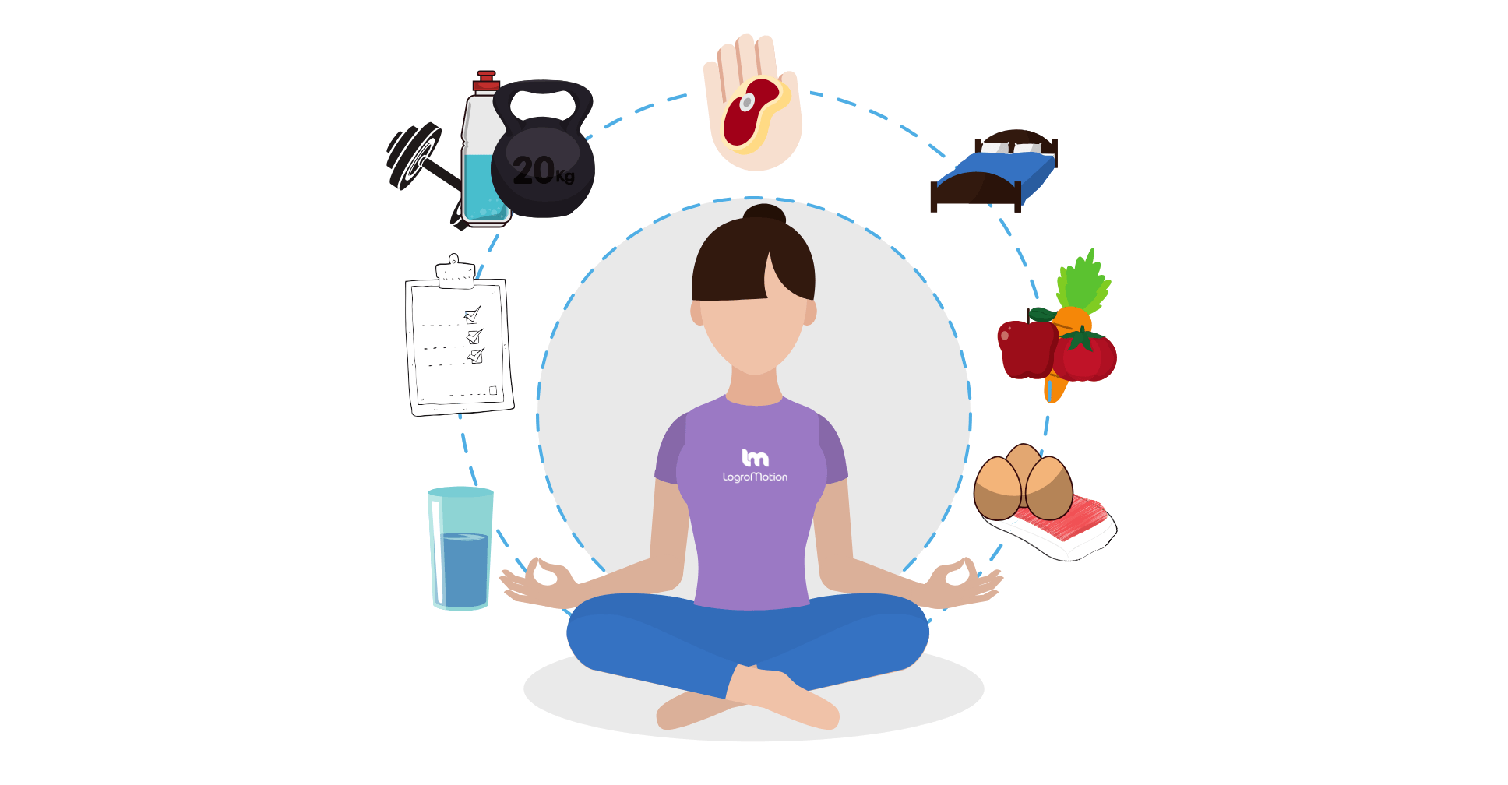

22/09/2021

**Saltillo, Coahuila**

**Los 7 hábitos de las personas altamente eficientes**

La única persona que podemos cambiar es a nosotros mismos, mejorando nuestros hábitos que nos harán mejores personas.

Para cambiar el comportamiento, debemos modificar los paradigmas, para esto están los 7 hábitos

que nos ayudaran a cambiarlos:

Los primeros 3 se tratan del auto-dominio, es decir, lograr el crecimiento de la personalidad para obtener independencia. Los siguientes 3 tratan sobre las relaciones con los demás, el trabajo en equipo, cooperación y comunicaciones y el último 7 se refiere a la renovación continua que hará entender mejor los hábitos.

**Los hábitos**

Un hábito está en la intersección de tres componentes que se solapan: el conocimiento, las habilidades y el deseo. Para convertir un comportamiento en un hábito se necesitan componentes como la efectividad y el equilibrio.

La efectividad y el equilibrio se ilustra con una fábula sobre un gallinero que quería obtener muchos huevos de oro por codicia, sin contemplar que la gallina no siempre dará huevos de oro.

* **Hábito 1 (Ser proactivo)**



Ser proactivo es tener la responsabilidad sobre su propia vida, la libertad de toma de decisiones se basa en:

**Auto-reconocimiento:** Permite diferenciar sus emociones, sentimientos y pensamientos, la imaginación, conciencia y auto-conciencia

* **Hábito 2 (Comience con un fin en mente)**

Es el liderazgo personal, que indica la necesidad de comenzar cada día con un claro entendimiento de su dirección y destino.

Primero se define lo que se quiere lograr y luego se diseñan todas las partes para lograr el objetivo.

**Liderazgo vs Gerencia**

Comenzar el día con un fin en mente implica tener valores arraigados con firmeza para afrontar los retos que se presenten. Se puede tener guías para nuestras decisiones que nos aporten sabiduría, pero también existen algunos centros comunes que impiden ser eficientes como:

* **Cónyuge o familia:** Nos aportan seguridad y valor personal, pero si sucede algún problema nos puede afectar
* **Dinero:** Una amenaza a los ingresos afecta en la estabilidad
* **Posesiones:** Se les da importancia a los bienes materiales como valor personal, sintiéndose inferior a los demás



* **Hábito 3 (Poner primero lo primero)**

Manejar el tiempo y organizarte para ser efectivo considerando la siguiente matriz:

1. **Importancia:** Que tan crítica es la actividad
2. **Urgencia:** Necesita atención inmediata
3. Crisis, proyectos con fecha límite Importante Urgente
4. Prevención, Relaciones, Planificación, Recreación Importante no urgente
5. Interrupciones, llamadas, actividades populares urgente no importante
6. Ciertas llamadas, cierto correo, actividades placenteras. No Urgente no importante

* **Hábito 4 (**Piense Ganar/Ganar)

Está basado en el paradigma según el cual la victoria de una persona no necesariamente o corre a expensas de la derrota del otro. Para ganar se implican cinco elementos:

1. Carácter: Conocer sus valores ayudara a reconocer que significa ganar personalmente
2. Relaciones: Se construyen sobre el carácter propio
3. Acuerdos: Surgen a partir de las relaciones con la finalidad de tener en común resultados, directrices o parámetros
4. Sistema: Capacitación, planificación, comunicación, información

* **Hábito 5 (**Busque primero entender, luego ser entendido)



Se utiliza la comunicación efectiva. La empatía es de las herramientas poderosas para compartir información.

La necesidad más importante de una persona es sobrevivir psicológicamente, ser entendido y apreciado.

* **Hábito 6 (Sinergizar)**

Sinergizar implica la cooperación efectiva y el trabajo en equipo. La sinergia es un método para resolver problemas basados en recursos humanos.

* **Hábito 7 (Afilar la sierra)**

Es la auto-renovación. La efectividad se logra cuando se mantiene en equilibrio entre la producción (P) y la capacidad de producción (CP). Afilar la sierra implica idear un programa balanceado, sistémico, para la auto-renovación en cuatro áreas  
fundamentales. Debe dedicar al menos una hora cada día trabajando en ellas:  
*-* Dimensión física*:* incluye ejercicio físico, nutrición y manejo del Stress.

Dimensión espiritual*:* renovar su compromiso con sus valores (del hábito 2) a través del rezo, meditación, o inmersión en música, literatura, o naturaleza.   
- Dimensión mental: su mente se “afila” a través de actividades como lectura, escritura y planificación.

*-* Dimensión social/emocional: los demás. Como las cuatro dimensiones están interrelacionadas, lo que haga para “afilar la sierra” en una, impactará positivamente las demás. Si trabaja equilibradamente en las cuatro, pasando al menos una hora al día, todos los días, sembrará los hábitos como parte provechosa de su vida.  
Hacerlo toma tiempo y esfuerzo. Después de todo, son los hábitos de la gente efectiva, quienes logran el éxito al hacer aquellas cosas que muchos tratan de evitar.